Министерство образования Республики Беларусь

Учреждение образования

«Брестский государственный технический университет»

Кафедра ИИТ

Лабораторная работа №3

По дисциплине «Теоретические и множественные основы интеллектуальных систем»

Тема: «Нахождение компонент связности неориентированного графа. Нахождение кратчайшего пути в графе»

Выполнил:

Студент 1 курса

Группы ИИ-21(1)

Кирилович А.А.

Проверил:

Глущенко Т. А.

Брест 2022

**Цель:** изучить некоторые алгоритмы на графах, в частности алгоритмы поиска в ширину и глубину, алгоритмы Дейкстры и Флойда.

**Ход работы**

Вариант 5

**Часть 1**

|  |  |  |  |
| --- | --- | --- | --- |
| ***№*** | ***Кол.***  ***вершин*** | ***Кол.***  ***ребер*** | ***Задание***  ***графа*** |
| *5.* | *6* | *10* | *(1,2),(1,3),(1,4),(2,3),(2,4),(3,4),*  *(3,5),(4,5),(4,6),(5,6)* |

1. Построить *матрицу смежности* и *инцидентности* для заданного графа. Изобразить граф.

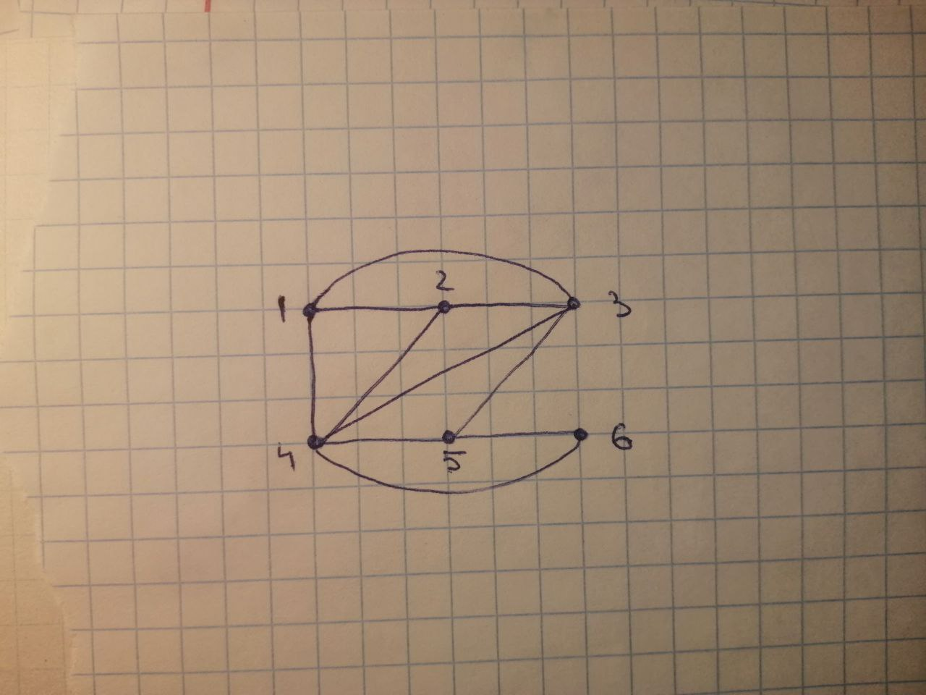

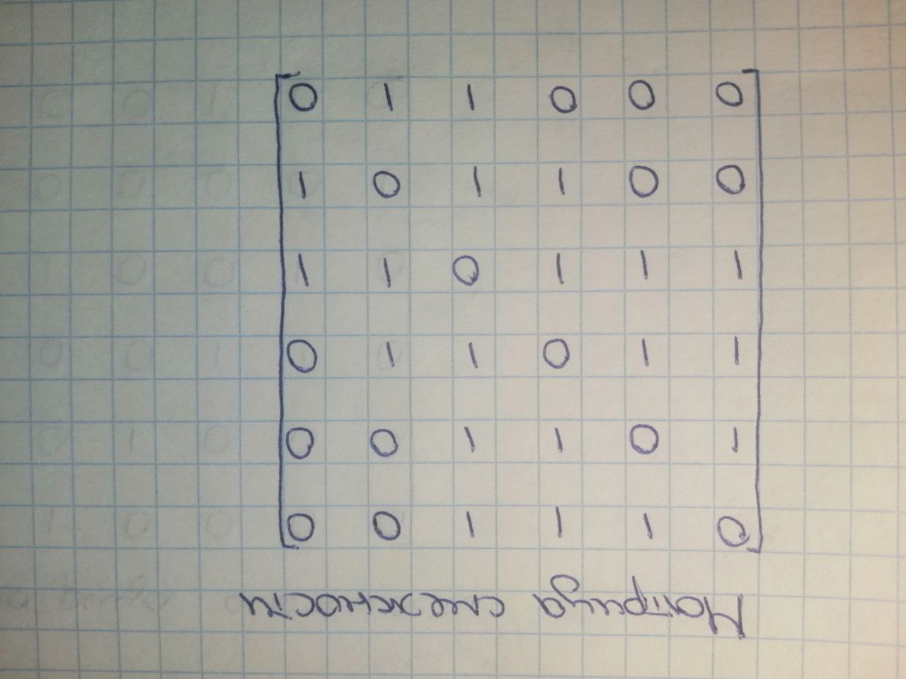 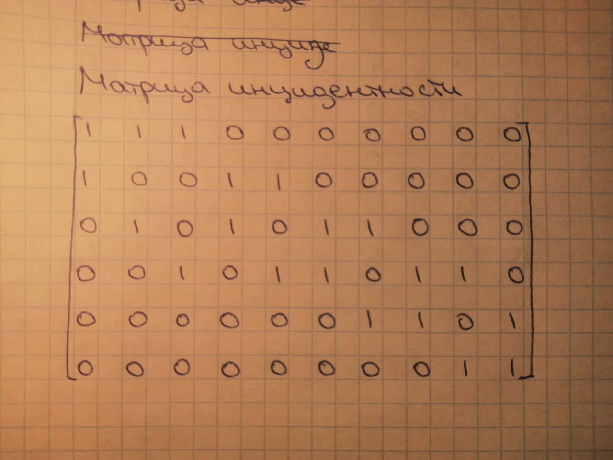

1. По матрице смежности (инцидентности) для каждой из вершин вычислить ее *степень*.

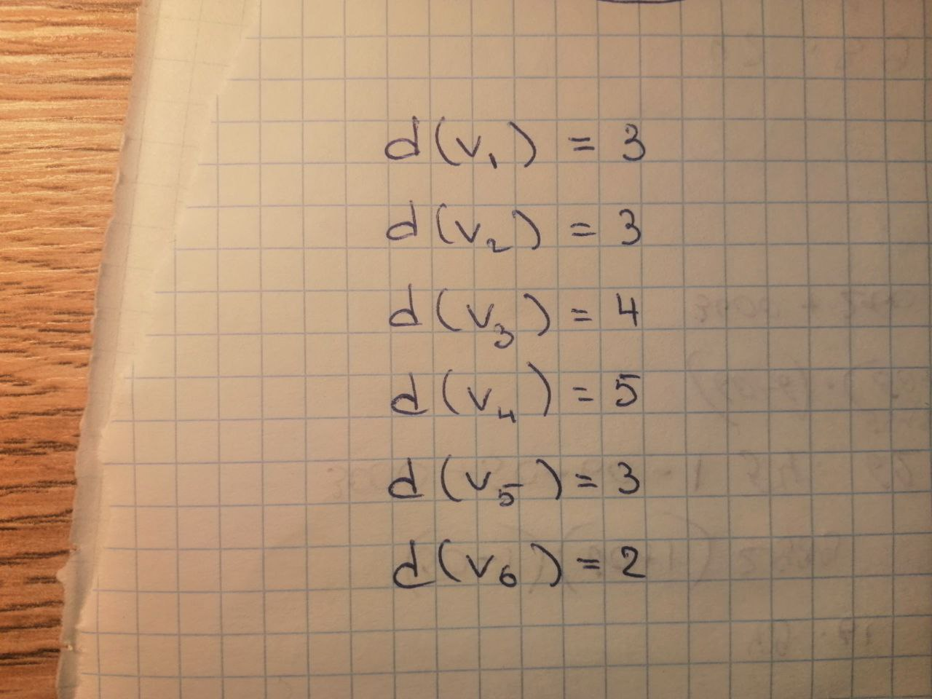

1. Используя поиск в глубину и поиск в ширину написать программу, определяющую *число компонент связности* графа. Методы представляются в виде отдельных функций (или классов).

import collections

def bfs(graph, root):

    visited, queue = set(), collections.deque([root])

    visited.add(root)

    while queue:

        vertex = queue.popleft()

        for neighbour in graph[vertex]:

            if neighbour not in visited:

                visited.add(neighbour)

                queue.append(neighbour)

    return visited

def dfs(graph, start, visited=None):

    if visited is None:

        visited = set()

    visited.add(start)

    for next in set(graph[start]) - visited:

        dfs(graph, next, visited)

    return visited

if __name__ == '__main__':

    graph = {0: [1, 2, 3],

             1: [0, 2, 3],

             2: [0, 1, 3, 4],

             3: [0, 1, 2, 4, 5],

             4: [2, 3, 5],

             5: [3, 4]}

    visited = bfs(graph, 0)

    count = 1

    for node in graph:

        if node not in visited:

            visited = bfs(graph, node)

            count += 1

    print(f'BFS: count = {count}')

    visited = dfs(graph, 0)

    count = 1

    for node in graph:

        if node not in visited:

            visited = dfs(graph, node)

            count += 1

    print(f'DFS: count = {count}')

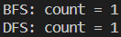

1. Построить *деревья поиска в ширину и глубину*.

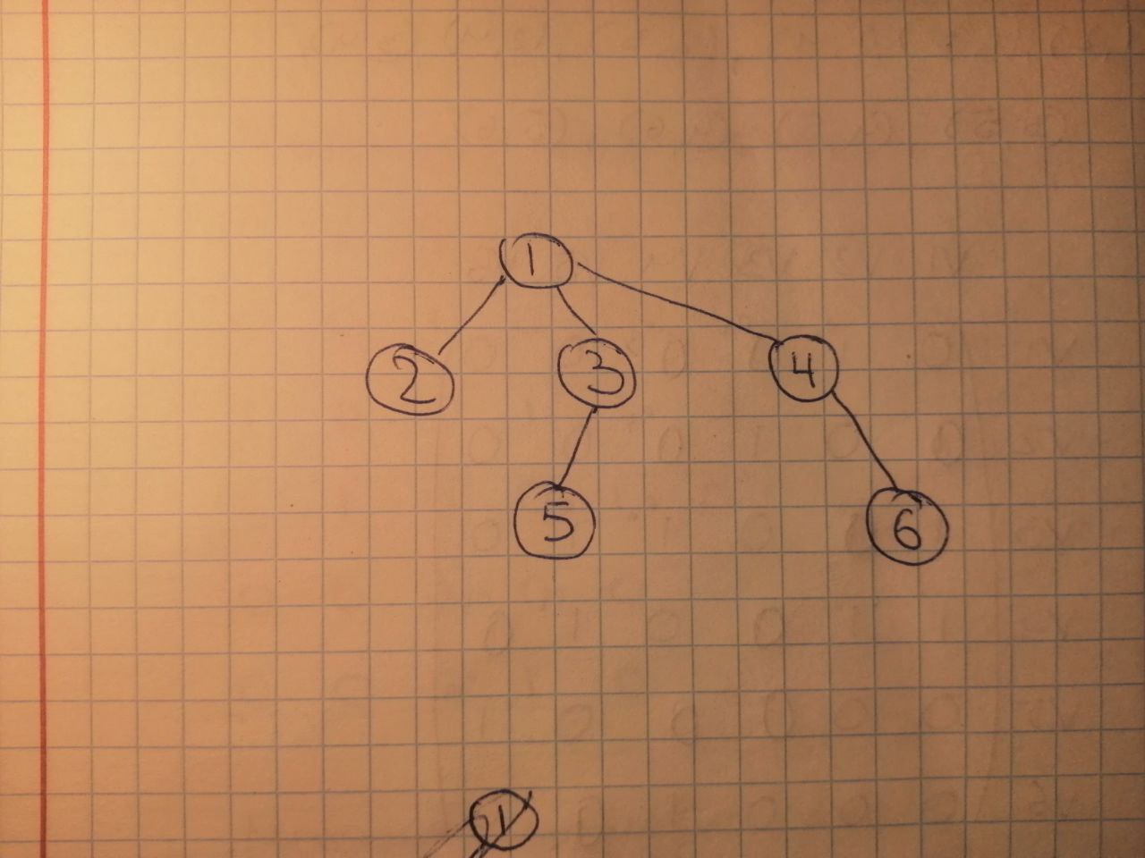 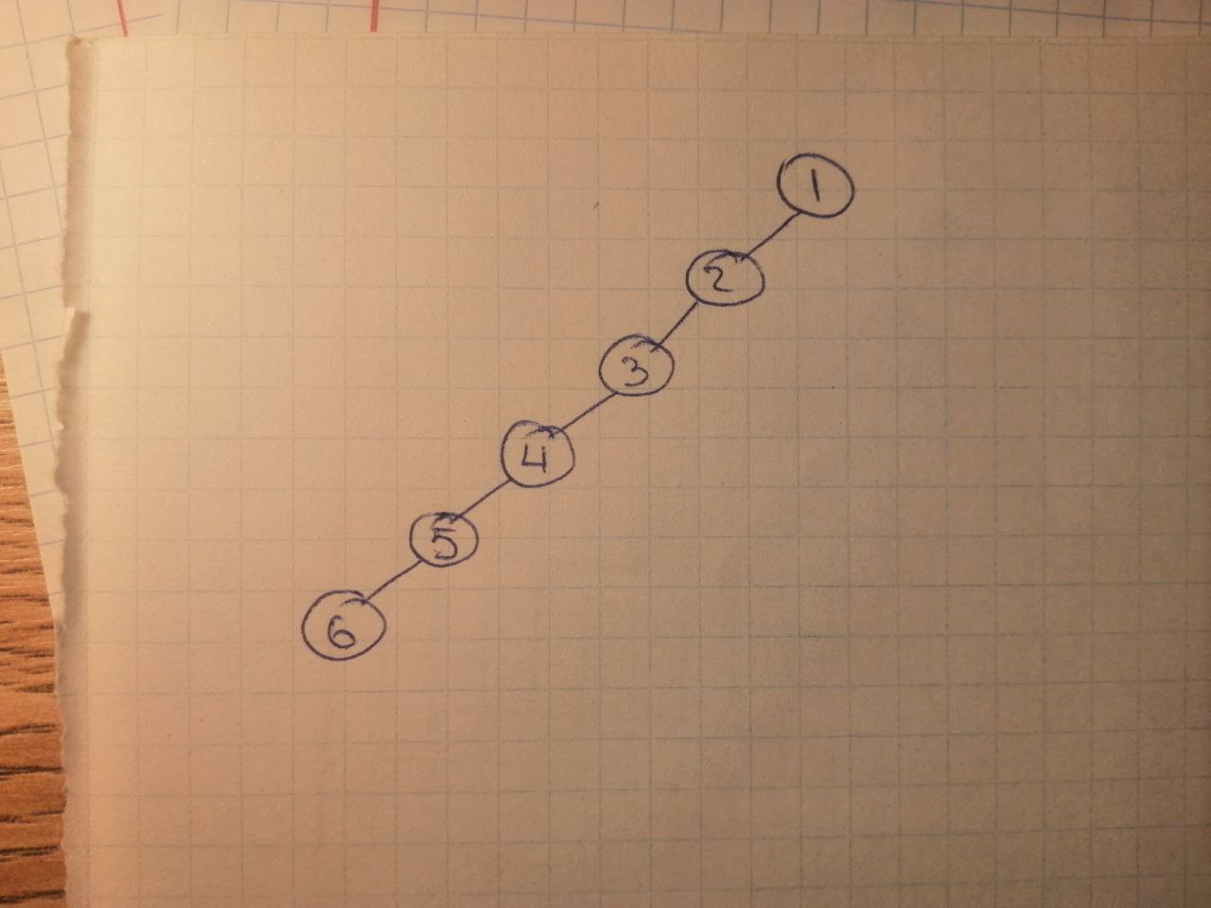

1. Из заданного неориентированного графа построить произвольным образом ориентированный граф (добавить к каждому ребру стрелку). Для полученного таким образом ориентированного графа построить *матрицу смежности и инцидентности*.

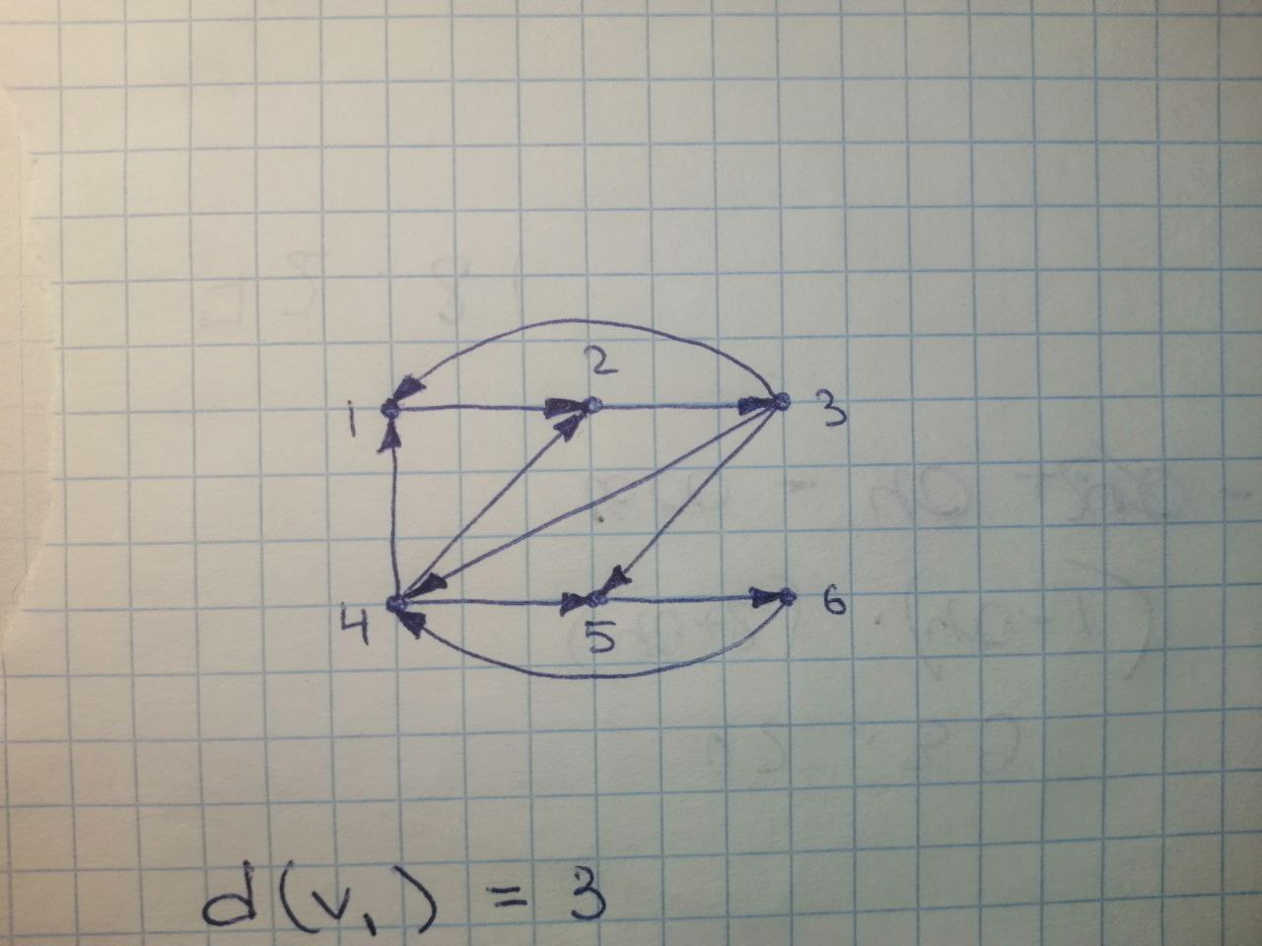

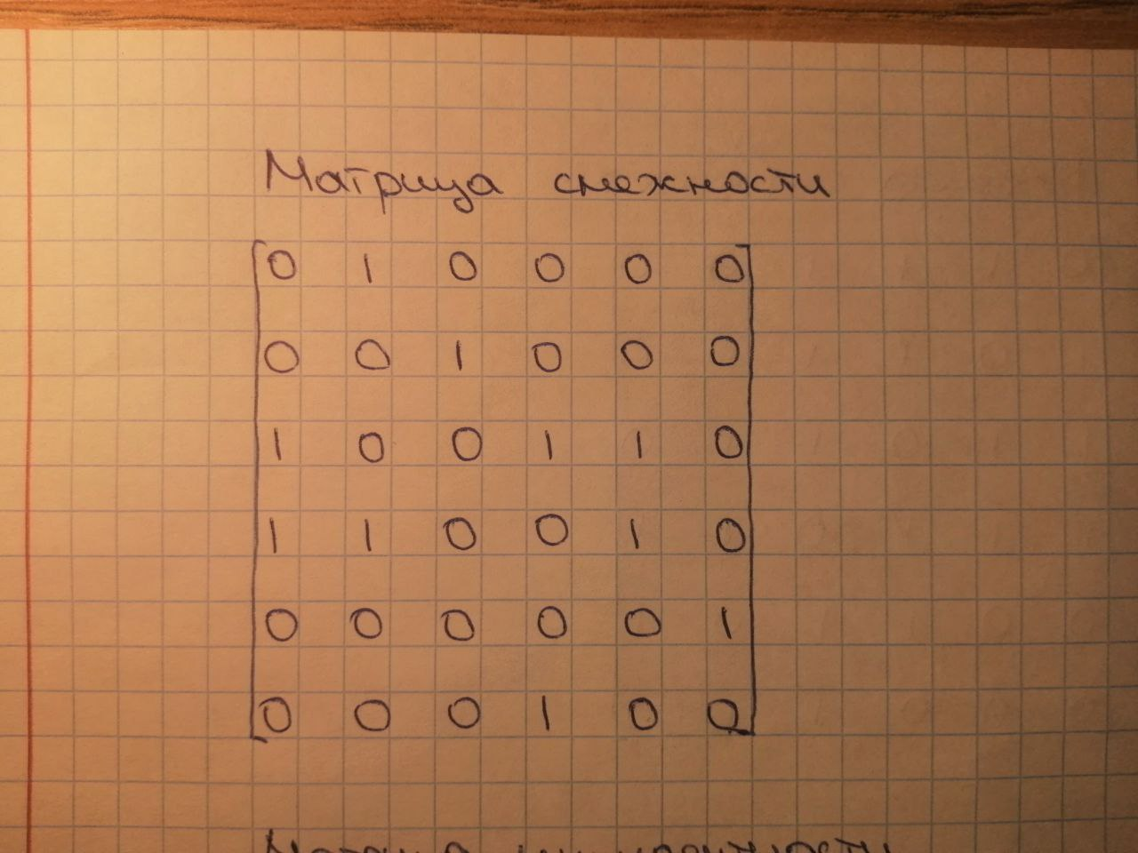 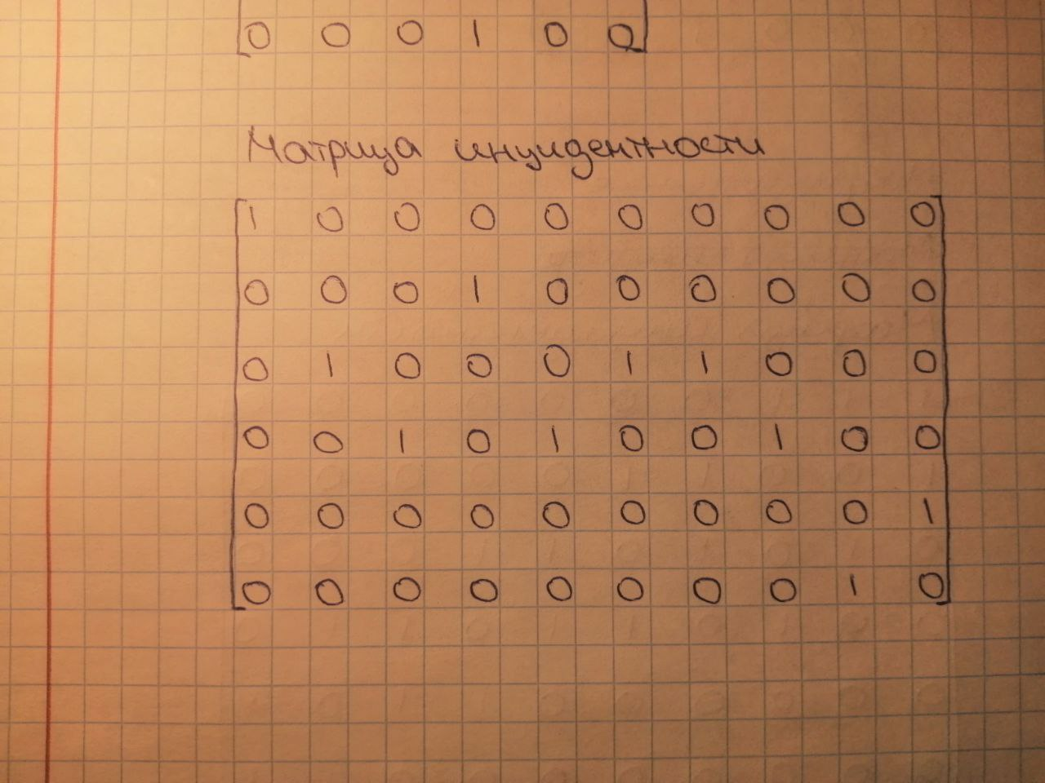

1. Из заданного неориентированного графа построить произвольным образом *псевдограф*.

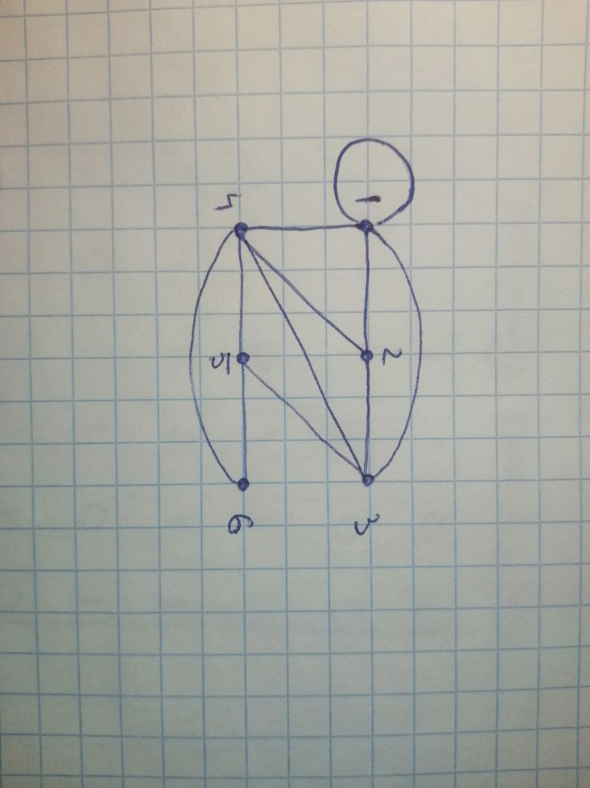

***Вопросы к лабораторной работе***

1. В каком из методов обхода графа путь в дереве поиска соответствует кратчайшему (т.е. содержащему наименьшее количество ребер) пути от вершины *s* до вершины *v*.

Ответ: в поиске в ширину.

1. Для какого из обходов строится единственное (с точностью до изоморфизма) дерево поиска, а для какого можно построить их несколько.

Ответ: единственное в поиске в ширину, несколько – в глубину.

1. Какое из утверждений является верным:  
   *а) Полный граф всегда является регулярным графом;  
   б) Регулярный граф всегда является полным графом.*

Ответ: Регулярный граф – граф, степени вершин которого равны, то есть каждая вершина имеет одинаковое количество соседей. Полный граф — простой неориентированный граф, в котором каждая пара различных вершин смежна. Вывод: пункт а.

1. Что показывает сумма строк, столбцов матриц смежности и инцидентности для простого графа?

Ответ: степень вершины.

**Часть 2**

|  |  |  |  |
| --- | --- | --- | --- |
| ***№*** | ***Кол. вершин*** | ***Кол.***  ***ребер*** | ***Ребра и веса*** |
| *5.* | *7* | *11* | *{1,2},{1,3},{1,4},{2,4},{3,4},{3,6},*  *{3,7},{4,5},{4,6},{5,7},{6,7};*  *[5,4,6,3,3,5,9,5,4,3,6]* |

1. Нарисовать граф.

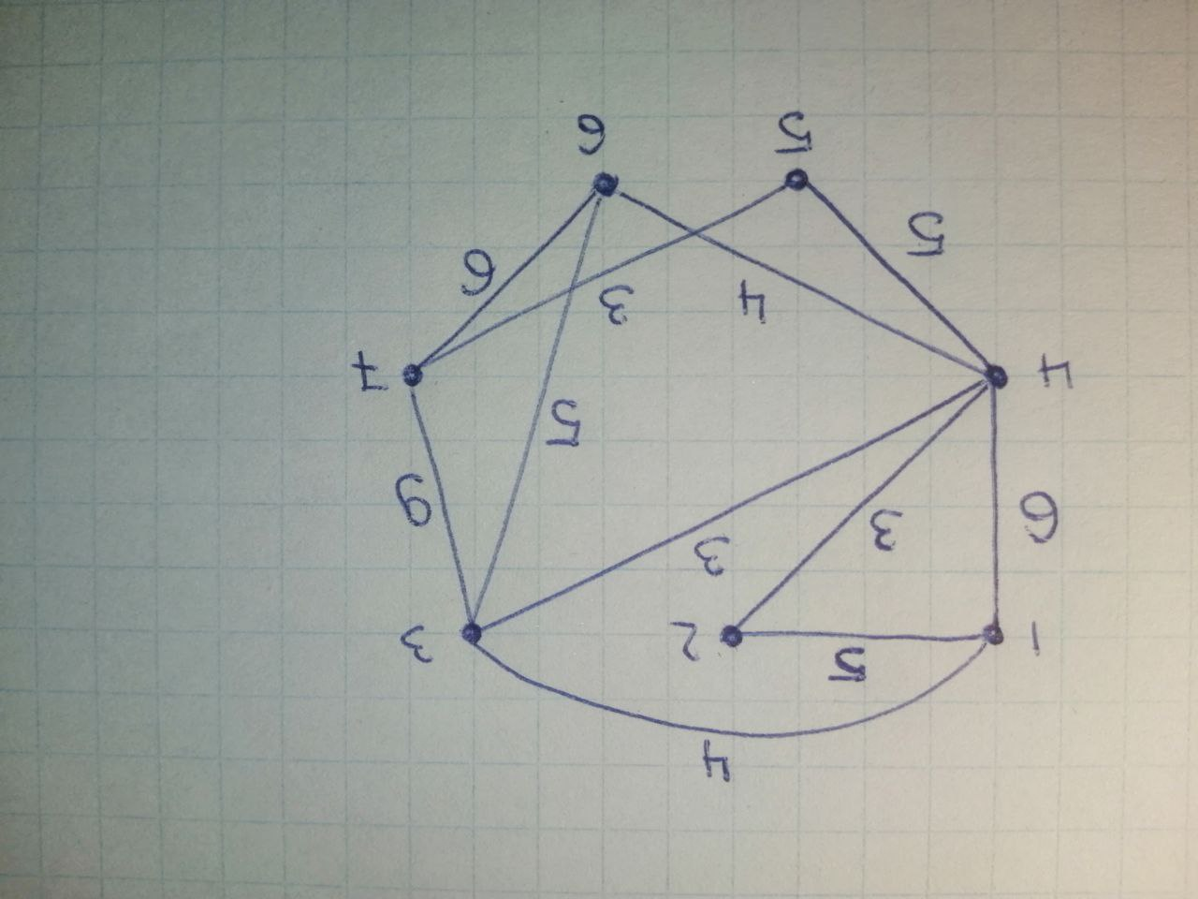

1. Программно алгоритмом Дейкстры вычислить кратчайшие пути от вершины x1 ко всем вершинам графа.

import math

import time

def arg_min(T, S):

    amin = -1

    m = math.inf

    for i, t in enumerate(T):

        if t < m and i not in S:

            m = t

            amin = i

    return amin

if __name__ == '__main__':

    matrix = [[0, 5, 4, 6, 0, 0, 0],

              [5, 0, 0, 3, 0, 0, 0],

              [4, 0, 0, 3, 0, 5, 9],

              [6, 3, 3, 0, 5, 4, 0],

              [0, 0, 0, 5, 0, 0, 3],

              [0, 0, 5, 4, 0, 0, 6],

              [0, 0, 9, 0, 3, 6, 0]]

    for row in range(len(matrix)):

        for column in range(len(matrix[0])):

            if column == row: continue

            if matrix[row][column] == 0:

                matrix[row][column] = math.inf

    N = len(matrix)

    T = [math.inf]*N

    v = int(input("Enter number of node: ")) - 1 # стартовая вершина (нумерация с нуля)

    S = {v} # просмотренные вершины

    T[v] = 0 # нулевой вес для стартовой вершины

    M = [0]*N # оптимальные связи между вершинами

    start = time.perf_counter()

    while v != -1: # цикл, пока не просмотрим все вершины

        for j, dw in enumerate(matrix[v]): # перебираем все связанные вершины с вершиной v

            if j not in S: # если вершина еще не просмотрена

                w = T[v] + dw

                if w < T[j]:

                    T[j] = w

                    M[j] = v # связываем вершину j с вершиной v

        v = arg_min(T, S) # выбираем следующий узел с наименьшим весом

        if v >= 0: # выбрана очередная вершина

            S.add(v) # добавляем новую вершину в рассмотрение

    end = time.perf_counter()

    print(dict(zip([i for i in range(1, len(matrix) + 1)], T)))

    print(end - start)

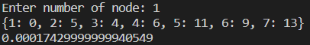

1. Нарисовать таблицу пошагового выполнения алгоритма Дейкстры.

|  |  |  |  |  |  |  |  |  |
| --- | --- | --- | --- | --- | --- | --- | --- | --- |
| № итерации | X1 | X2 | X3 | X4 | X5 | X6 | X7 | Кратчайшее расстояние от x1 до xi |
| 1 | 0* | 5 | 4* | 6 | inf | inf | inf | X3 = 4 |
| 2 |  | 5* |  | 6 | inf | 9 | 13 | X2 = 5 |
| 3 |  |  |  | 6* | inf | 9 | 13 | X4 = 6 |
| 4 |  |  |  |  | 11 | 9* | 13 | X6 = 9 |
| 5 |  |  |  |  | 11* |  | 13 | X5 = 11 |
| 6 |  |  |  |  |  |  | 13* | X7 = 13 |
| Предшествующая вершина: | X1 | X1 | X1 | X1 | X4 | X3 | X3 |  |

1. Программно алгоритмом Флойда-Уоршолла вычислить кратчайшие пути от вершины x1 ко всем вершинам графа.

import math

import time

def arg_min(T, S):

    amin = -1

    m = math.inf

    for i, t in enumerate(T):

        if t < m and i not in S:

            m = t

            amin = i

    return amin

if __name__ == '__main__':

    matrix = [[0, 5, 4, 6, 0, 0, 0],

              [5, 0, 0, 3, 0, 0, 0],

              [4, 0, 0, 3, 0, 5, 9],

              [6, 3, 3, 0, 5, 4, 0],

              [0, 0, 0, 5, 0, 0, 3],

              [0, 0, 5, 4, 0, 0, 6],

              [0, 0, 9, 0, 3, 6, 0]]

    for row in range(len(matrix)):

        for column in range(len(matrix[0])):

            if column == row: continue

            if matrix[row][column] == 0:

                matrix[row][column] = math.inf

    N = len(matrix)

    T = [math.inf]*N

    v = int(input("Enter number of node: ")) - 1 # стартовая вершина (нумерация с нуля)

    S = {v} # просмотренные вершины

    T[v] = 0 # нулевой вес для стартовой вершины

    M = [0]*N # оптимальные связи между вершинами

    start = time.perf_counter()

    while v != -1: # цикл, пока не просмотрим все вершины

        for j, dw in enumerate(matrix[v]): # перебираем все связанные вершины с вершиной v

            if j not in S: # если вершина еще не просмотрена

                w = T[v] + dw

                if w < T[j]:

                    T[j] = w

                    M[j] = v # связываем вершину j с вершиной v

        v = arg_min(T, S) # выбираем следующий узел с наименьшим весом

        if v >= 0: # выбрана очередная вершина

            S.add(v) # добавляем новую вершину в рассмотрение

    end = time.perf_counter()

    print(dict(zip([i for i in range(1, len(matrix) + 1)], T)))

    print(end - start)

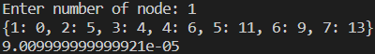

1. Сравнить скорость выполнения обоих алгоритмов для заданного графа.

Так как граф небольшой, то скорость практически не различается.

***Вопросы к лабораторной работе.***

1. Что такое *«жадный»* алгоритм и какой из указанных алгоритмов является *«жадным»*? Указать *«О большое»* для обоих алгоритмов.

Ответ: жадный алгоритм — алгоритм, заключающийся в принятии локально оптимальных решений на каждом этапе, допуская, что конечное решение также окажется оптимальным. Для Дейкстры – O(n­2), для Флойда-Уоршолла – O(n3).

1. Почему классический алгоритм *Дейкстры* не работает для отрицательных весов?

Алгоритм Дейкстры является в некотором роде "жадным" - найдя один раз минимальный путь до вершины, он фиксирует его как минимальный навсегда - поскольку путь через другие вершины не может быть короче найденного. Однако, если он найдет ребро с отрицательным весом, ему придется обновлять уже зафиксированное значение, а это противоречит алгоритму.

1. Описать алгоритм *А стар (А*)* и область его применения.

Алгоритм А стар работает практически также, как и алгоритм Дейкстры, однако в нем рассчитывается еще оценочный путь до вершин, таки образом, сужая область поиска. Применяется в играх.

**Вывод:** изучил некоторые алгоритмы на графах, в частности алгоритмы поиска в ширину и глубину, алгоритмы Дейкстры и Флойда.